Расследуй преступление вместе с инспектором Варнике
Эврика!
Инспектор Варнике и два его помощника гнались за преступниками. Следы привели их к окну подвала. Укрепив на выступе стены канат, сыщики спустились в подвал. Не успели они осмотреться, как раздался смех, и веревка, свисавшая из окна, исчезла. Как же теперь выбраться наверх? Прикинув высоту подвала, незадачливые блюстители закона решили, что если они встанут друг другу на плечи, то верхний сможет дотянуться до подоконника. Но как инспектор Варнике ни старался, достать до окна ему не удалось. Не хватало всего каких-нибудь пяти сантиметров. Оставалось только смириться со своим положением и, сидя в подвале, терпеливо ждать помощи. Но вдруг Варнике воскликнул: «Эврика! Нашел выход».
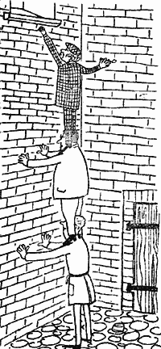

Разгадай хитрые загадки
Пропала туфелька, что делать?
Есть лишь одна, а надо ...

*****

Ты на друга посмотри,
Сколько глаз у друга…

